Opolskie – Opole

Jedno z najstarszych miast w Polsce. W czasach średniowiecza i renesansu Opole było centrem handlu dzięki jego położeniu na kilku szlakach handlowych. Przez opole przepływa druga co do wielkości rzeka Polski, Odra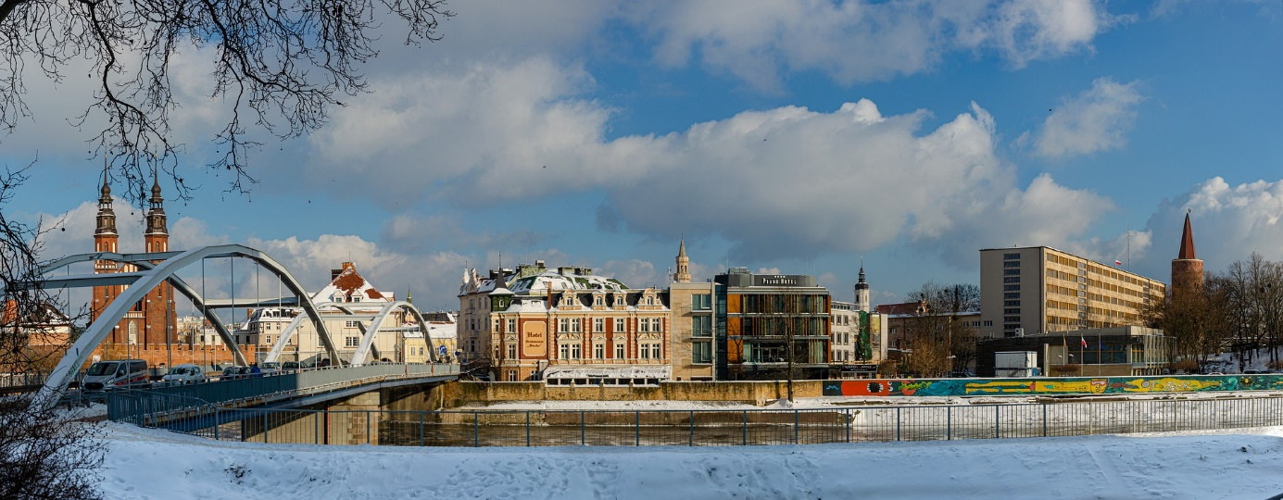

**Ciekawe miejsca w Opolu:**

* Ratusz w Opolu – budynek w Opolu, znajdujący się w dzielnicy Śródmieście. Wzniesiony w 1864 i częściowo w 1936 roku, w stylu neorenesansowym na wzór florenckiego pałacu Vecchio w miejscu wcześniejszej budowli.

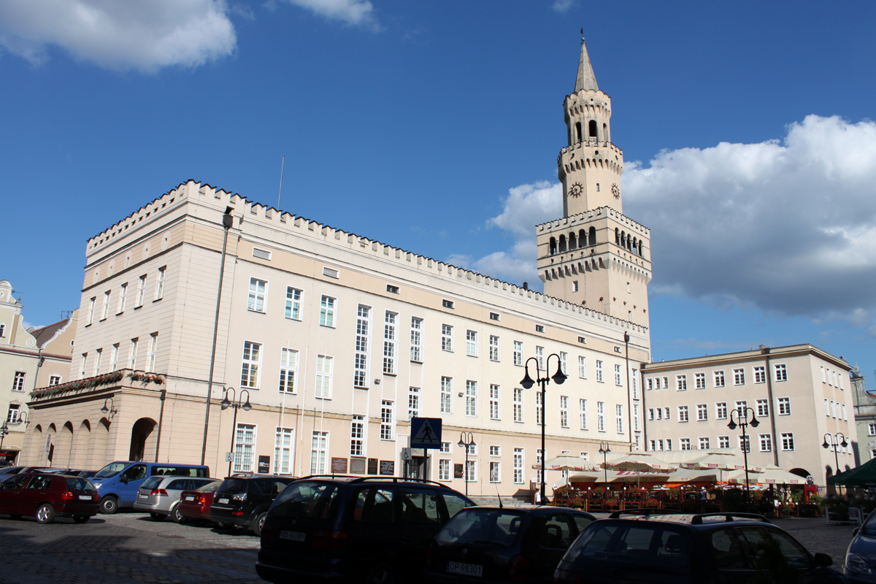  
Autorstwa Raddeck, CC BY-SA 3.0 <https://commons.wikimedia.org/wiki/File:Ratusz_w_Opolu_-_calosc.jpg>

* Rynek w Opolu -  zachował średniowieczny kształt, typowy dla ówczesnych miast tego regionu. Początkowo zabudowa była drewniana, co sprzyjało rozprzestrzenieniu się pożarów, więc już od XIV wieku zaczęły pojawiać się domy murowane. W tym też okresie w mieście pojawił się ratusz, który z drewnianego domu kupieckiego stał się siedzibą władz i został przebudowany przy użyciu cegieł. Po licznych przebudowach, spowodowanych pożarami, ratusz zyskał kształt wzorowany na budynkach weneckich. W 1933, po rozebraniu przylegających do niego kamienic, runęła wieża ratuszowa. Odbudowano ją w nieco innym stylu, do budynku ratusza dobudowano też południowe skrzydło, wzbogacone arkadami (1936).

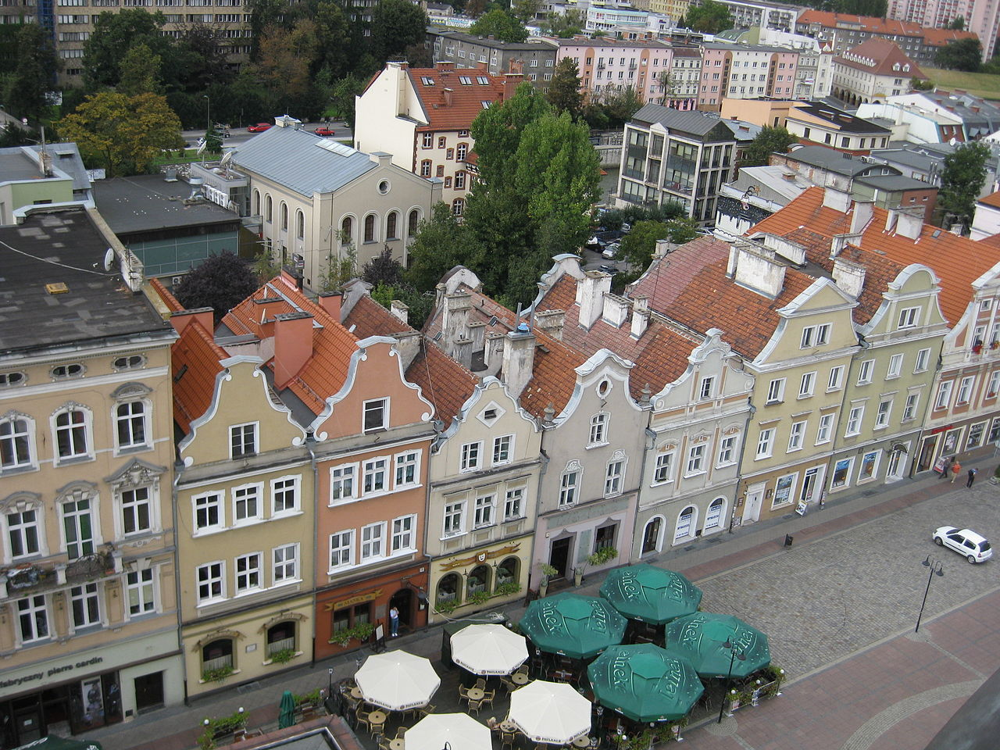  
<https://commons.wikimedia.org/wiki/File:RingWest_Opole.jpg>

* Zoo w Opolu – Zlokalizowane jest na wyspie Bolko, która jest również wielką atrakcją miasta, swój dom ma tam ponad 1000 zwierząt reprezentujących ponad 220 gatunków.

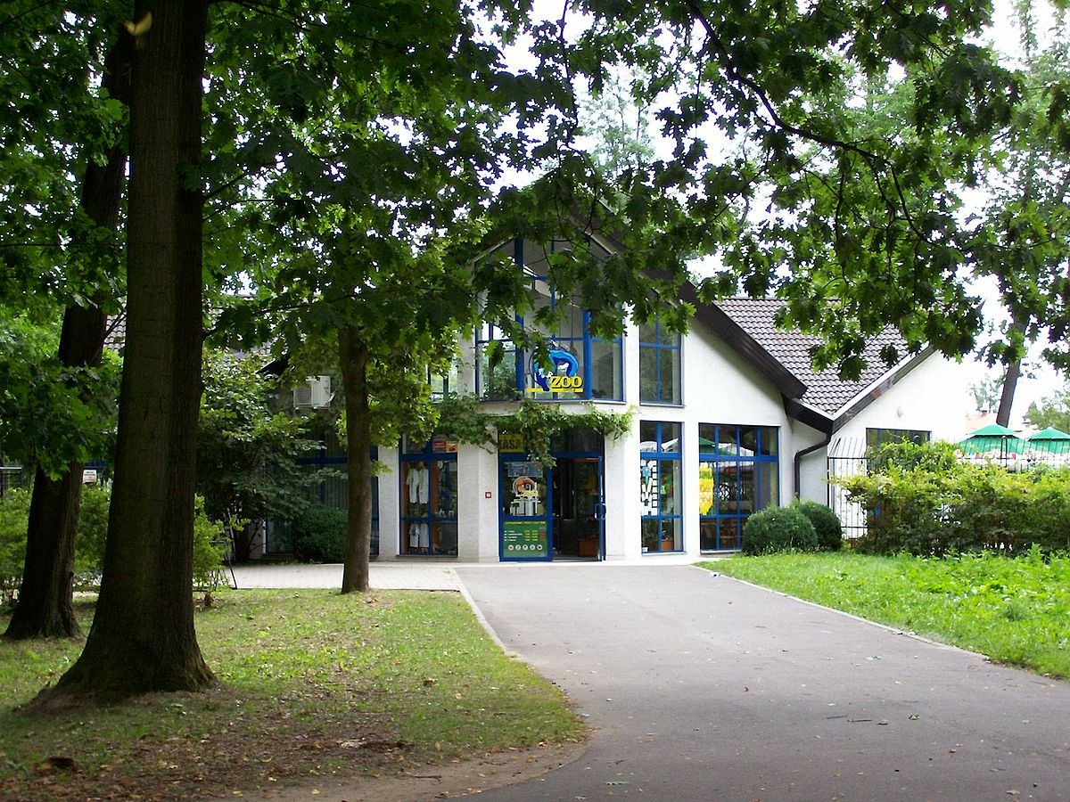

* Muzeum Polskiej Piosenki w Opolu – muzeum działające jako samorządowa instytucja kultury miasta Opole, założone w 2007 roku. Prowadzi działalność polegającą na gromadzeniu, katalogowaniu, konserwowaniu i udostępnianiu zbiorów dotyczących polskiej piosenki. Muzeum Polskiej Piosenki jest jedyną instytucją w Polsce, której głównym celem jest utworzenie centrum informacji na temat polskiej piosenki, a także ochrona jej dorobku

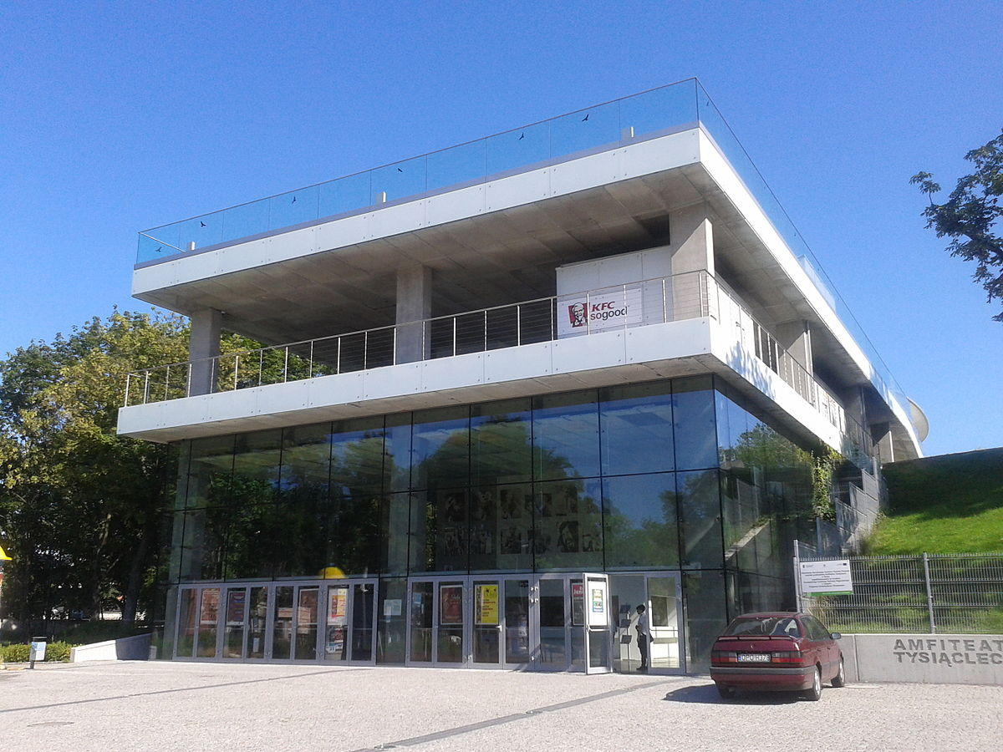  
Autorstwa: Adaś17, CC BY-SA 3.0 [https://creativecommons.org/licenses/by-sa/3.0](https://creativecommons.org/licenses/by-sa/3.0%20) via Wikimedia Commons

* Amfiteatr opolski - Narodowe Centrum Polskiej Piosenki w Opolu – amfiteatr powstały z inicjatywy Karola Musioła. Zaprojektowany przez Floriana Jesionowskiego, stał się jednym ze znanych symboli miasta. Amfiteatr zbudowany został na miejscu najstarszej słowiańskiej osady w Opolu, gdzie prowadzone były przez wiele lat badania wykopaliskowe, w wyniku których odkryto dobrze zachowane drewniane konstrukcje budynków oraz drewniane moszczenia ulic. Zgodnie z postulatami archeologów na tym miejscu miało powstać muzeum, w którym miały być prezentowane zakonserwowane pozostałości najstarszej zabudowy Opola.

*Źródło: Plik:Amfiteatr Tysiąclecia w Opolu.jpg -* [*https://pl.wikipedia.org*](https://commons.wikimedia.org/wiki/File:Amfiteatr_Tysi%C4%85clecia_w_Opolu.jpg)